中國文化大學教育部高教深耕計畫成果紀錄表

子計畫 | A3-1提供教師跨域教學增能，學生多元跨域學習
具體作法 | 114-2深耕A3計畫「跨域・科技・新實踐」教師教學增能系列線上講座
主題 | 跨域課程創新:如SDGs議題融入、設計思考教學法、跨域共授策略
內容  （活動內容簡述/執行成效） | 主辦單位：高教深耕Ａ3計畫、共同科目與通識教育中心  活動日期：115年5月7日（四）14:00-15:00  活動地點：TEAMS 線上會議  主 講 者：黃小萍 (萬芳高中)  參與人數： 86 人（教師 73人、學生 2 人、行政人員 2人、校外 9人）  內容：提倡教育社會責任（ESR）面對烏卡時代（不穩定、不確定、複雜、模糊）帶來的氣候變遷、高齡社會、AI倫理及錯假訊息等挑戰，教學不應只是單純的知識傳輸教育必須承擔社會責任，引導學生看見真實世界，走入真實場域並解決真實問題，進而在過程中產生社會影響力。整合 SDGs、ESG 與 DEI為跨域課程核心 一個成功的跨域課程設計應涵蓋三大面向：以 SDGs 作為解決社會或地球問題的方向地圖；結合 ESG 的環境場域、社會形態與負責任的管理治理觀念；並融入多元公平共融，重視少子化趨勢下的「未來人才紅利」，讓每個獨立的個體都能發揮所長。高教現場面臨的三大困境：融入議題過多、元素過度堆疊缺乏校本核心，以及學習證據不足。講者特別呼籲，大學生也應該建立系統化的「學習歷程檔案」，讓大學四年的報告與專案不僅是沉睡的資料夾，而是能堆疊出未來就業、留學或提案證據。  執行成效：講座透過線上會議平台突破時空限制，促進各地學校師生共同參與，有效達成跨校與跨階段之教育資源共享與共學目標，參與者藉由講師專業分享獲得後疫情時代數位學習之新觀點，進一步強化教師於跨域教學設計之專業能力，促使其重新檢視教學策略與學習目標之連結；在教學實踐層面，本講座協助教師將跨域素養與社會實踐力等抽象能力轉化為具體可操作之評量設計，並引導以評審視角建構評分規準，使評量成為精準檢核教學成效之工具，同時提出教學專業品牌化之概念，鼓勵教師引導學生產出具體成果，使學習歷程具備可預見之發展藍圖與實質產出，並透過歷史學科結合積木實作之跨域案例，建構「可移動的歷史教室」，展現素養導向教學在培養學生可遷移且終身受用能力之具體成效。
活動照片  (檔案大小以不超過2M為限) | 活動照片電子檔名稱  (請用英數檔名) | 活動照片內容說明(每張20字內)
活動照片  (檔案大小以不超過2M為限) | 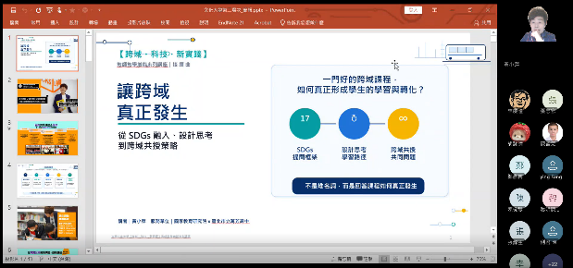 | 讓跨域真正發生主題進入。
活動照片  (檔案大小以不超過2M為限) | 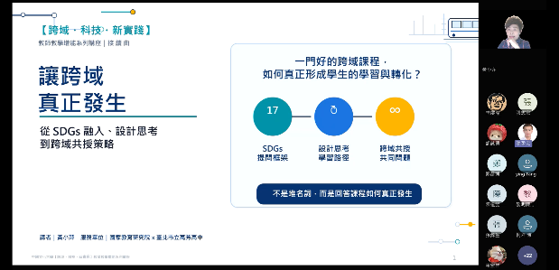 | 如何有一堂跨域課程實例說明。
活動照片  (檔案大小以不超過2M為限) | 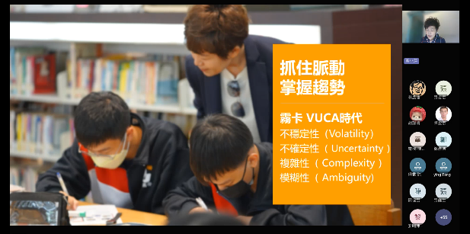 | 掌握脈絡並抓住趨勢經驗分享。
活動照片  (檔案大小以不超過2M為限) | 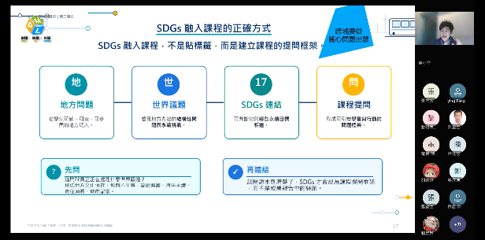 | SDGs融入課程方法與實例分享。
活動照片  (檔案大小以不超過2M為限) | 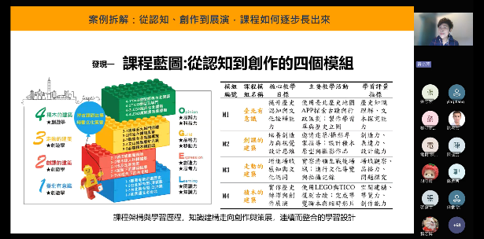 | QA時間，說明課程藍圖的編排。
備註：活動照片請附上原始照片一併回傳
附件檔案 | 附件檔案名稱  (請用英數檔名) | 附件名稱

